BD1 - Laboratório de group by – having

Execute o script filmes.sql

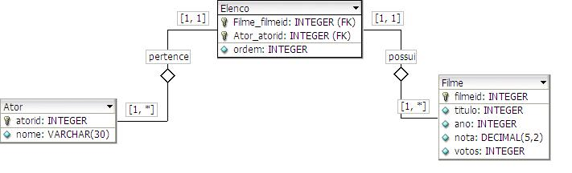

- Listar o nome dos filmes que o ator cujo atorid=77 participou

titulo
Godfather, The

2.Conte quantos atores existem na tabela ATOR
count(*)
807

3. Selecione todos os dados do filme ‘Titanic’ (filme.titulo)

filmeid | titulo | ano | nota | votos
4 | Titanic | 1997 | 9.20 | 8129

4. Selecione o nome dos atores do filme =Titanic’ (dica: 41 atores)

Alison Waddell
Amber Waddell
Anne Fletcher
Barry Dennen
Bernard Fox (I)
Bernard Hill
Bill Paxton
Billy Zane
Camilla Overbye Roos
Charlotte Chatton
Craig Kelly (II)
Danny Nucci
David Warner (I)
Elsa Raven
Eric Braeden
Erik Holland
Ewan Stewart
Frances Fisher (I)
Gloria Stuart
James Lancaster
Jason Barry
Jenette Goldstein
John Walcutt
Jonathan Hyde
Kate Winslet
Kathy Bates
Leonardo DiCaprio
Linda Kerns
Martin Jarvis
Michael Ensign
Nicholas Cascone
Rebecca Jane Klingler
Richard Graham
Rocky Taylor
Ron Donachie
Rosalind Ayres
Shay Duffin
Suzy Amis
Terry Forrestal
Van Ling
Victor Garber

5. Selecione o nome dos filmes (filme.titulo) que o ator ‘Arnold Schwarzenegger’ (ator.nome) participou

titulo
Terminator 2: Judgment Day
Terminator, The
True Lies
Total Recall
Predator
Conan the Barbarian
Twins
Last Action Hero
Dave
Kindergarten Cop
Running Man, The
Commando
Conan the Destroyer
Red Heat
Terminator 2: 3-D
Junior
Jingle All the Way
Raw Deal
Batman and Robin
Red Sonja

6. Conte o numero de filmes por ano. Mostre uma tabela com as colunas ano e nro de filmes;

Ano | Nro de Filmes
1942 | 1
1963 | 1
1968 | 1
1971 | 1
1972 | 1
1974 | 1
1975 | 1
1977 | 1
1979 | 2
1980 | 1
1981 | 2
1982 | 2
1984 | 2
1985 | 3
1986 | 3
1987 | 4
1988 | 2
1990 | 2
1991 | 2
1992 | 1
1993 | 3
1994 | 5
1995 | 6
1996 | 8
1997 | 2

7. Selecione o titulo de todos os filmes de 1997(filme.ano) ordenados em ordem decrescente de titulo

titulo
Titanic
Batman and Robin

8. Exibir nome dos atores que fizeram pelo menos 10 filmes

"Arnold Schwarzenegger" | 20

9. Atualizar o ano do filme “Independence Day” (filme.titulo) para 1997

10. Insira na tabela filme, um novo registro com os seguintes dados
Campo | Valor
filmeid | 99
titulo | “Raider of the lost ark”
ano | 1981
nota | 10
votos | 1000

